**Curso Mecánica Automotriz.**

**Guía N°2 Electricidad**

|  |  |
| --- | --- |
| **Nombre:** | |
| **Curso:** | **Fecha:** |
| **Objetivos Esperados:**  Analizar Ley de Ohm, de acuerdo a los conocimientos básicos de Electricidad.  **Aprendizajes Esperados:**  Identificar conceptos básicos de circuitos simple según Ley de Ohm.  **INSTRUCCIONES:**   * Leer con atención y en voz baja. * No se permite el uso de celulares ni audífonos. | |

**¿Qué es la ley de Ohm?**

La **ley de Ohm** se usa para determinar la relación entre tensión, corriente y resistencia en un circuito eléctrico.

**E = I x R**

Cuando se enuncia en forma explícita, significa que **tensión = corriente x resistencia, o voltios = amperios x ohmios, o V = A x Ω**.

La ley de Ohm recibió su nombre en honor al físico alemán Georg Ohm (1789-1854) y aborda las cantidades clave en funcionamiento en los circuitos:

|  |  |  |  |  |
| --- | --- | --- | --- | --- |
| **Cantidad** | **Símbolo de ley de Ohm** | **Unidad de medida (abreviatura)** | **Rol en los circuitos** | **En caso de que se esté preguntando:** |
| **Tensión** | E | Voltio (V) | Presión que desencadena el flujo del electrones | E = fuerza electromotriz (término de la antigua escuela) |
| **Corriente** | I | Amperio (A) | Caudal de electrones | I = intensidad |
| **Resistencia** | R | Ohmio (Ω) | Inhibidor de flujo | Ω = Letra griega omega |

Conociendo dos de estos valores, los técnicos pueden reconfigurar la ley de Ohm para calcular el tercero. Simplemente, se debe modificar la pirámide de la siguiente manera:

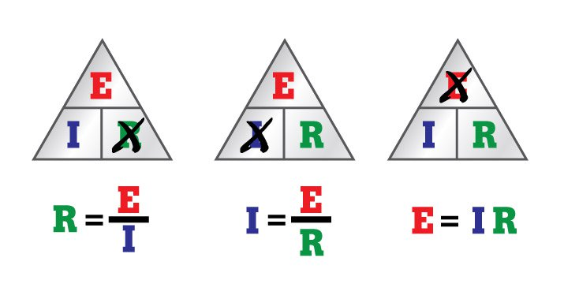

Si se conoce el voltaje (E) y la corriente (I) y quiere conocer la resistencia (R), suprima la R en la pirámide y calcule la ecuación restante (véase la pirámide primera o izquierda de arriba).

**Nota: la resistencia no puede medirse en un circuito en funcionamiento. Por lo tanto, para calcularla, la ley de Ohm es muy útil. En lugar de desconectar el circuito para medir la resistencia, un técnico puede determinar la R mediante la variación por sobre la ley de Ohm.**

Ahora, si usted conoce el voltaje (E) y la resistencia (R) y quiere conocer la **corriente** (I), suprima la I y calcule con los dos símbolos restantes (véase la pirámide media anterior).

Y si conoce la corriente (I) y la resistencia (R) y quiere saber el **voltaje** (E), multiplique las mitades de la parte inferior de la pirámide (véase la tercera pirámide o la ubicada en el extremo derecho arriba).

Pruebe con algunos cálculos de ejemplo basados en un circuito simple de la serie, que incluye una fuente de voltaje (batería) y resistencia (luz). Se conocen dos valores en cada ejemplo. Use la ley de Ohm para calcular el tercero.

I**.-** A continuación, te encontraras con una serie de preguntas, Responder según tus conocimientos y experiencia.

¿Quién fundó y en qué año la Ley de OHM?

De qué forma se manifiesta la corriente en la Ley de Ohm?

¿Cuál es la definición de corriente continua?

Nombrar las unidades básicas de un circuito simple?

¿Qué es una resistencia Eléctrica?

II. Realizar guía, leer y contestar las siguientes preguntas de acuerdo a la guía, la guía anterior se debe entregar a la brevedad, y la guía numero 2 se debe entregar el día jueves 02 de abril de 2020, cualquier duda a su profesora jefe y/o con profesor de asignatura mediante correo electrónico.